SỞ GIÁO DỤC VÀ ĐÀO TẠO TP HỒ CHÍ MINH
TRƯỜNG THPT NĂNG KHIẾU TDTT H.BC ĐỀ CHÍNH THỨC

ĐỀ KIỂM TRA HỌC KÌ II – NĂM HỌC 2021 – 2022
MÔN TOÁN HỌC – KHỐI 12
MÃ ĐỀ 121
Thời gian làm bài : 90 phút

Phần I. TRẮC NGHIỆM: (28 câu, 07 điểm; mỗi câu 0,25 điểm)

Câu 1 : | Tọa độ một điểm thuộc đường thẳng $∆:\left\{\begin{aligned}x=3-t \\ y=2+6t \\ z=9+t\end{aligned} (t∈R)\right.$ là:
A. | $$(-1;6;1)$$ | B. | $$\left(3;2;9\right)$$ | C. | $$\left(1;6;1\right)$$ | D. | $$\left(3;2;1\right)$$
Câu 2 : | Cho hai số phức $z=5+2i$ và $w=-1+i$. Khi đó, giá trị của $z+w$ là:
A. | $$6-i$$ | B. | $$4+3i$$ | C. | $$6+i$$ | D. | $$4-3i$$
Câu 3 : | 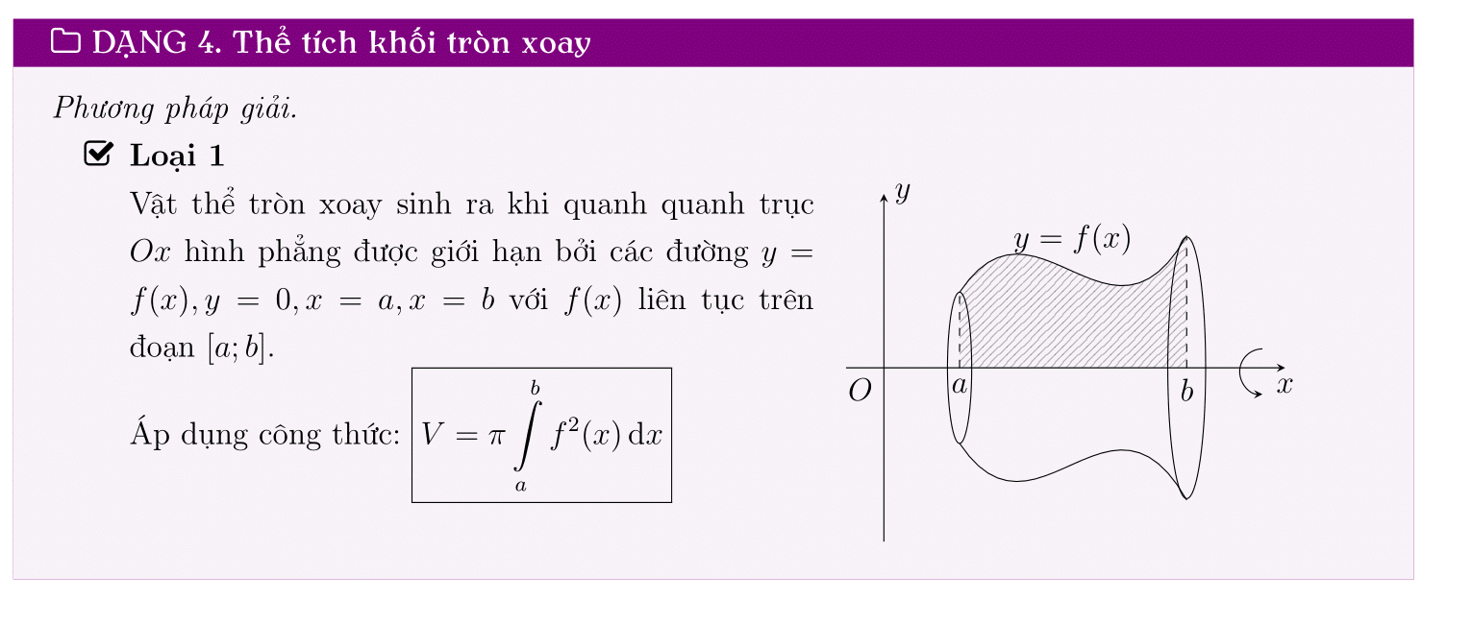  Cho hình phẳng $(H)$ giới hạn bởi các đường: đồ thị $(C)$ của hàm số liên tục $y=f(x)$, trục $Ox$, đường thẳng $x=a$, đường thẳng $x=b (a<b)$. Quay $(H)$ quanh $Ox$ một góc ${360}^{0}$ được khối tròn xoay $(X)$ (như hình bên).  Thể tích của (X) được tính bằng công thức:
A. | $$\int_{a}^{b}{\left|f(x)\right|dx}$$ |  |  | B. | $$\int_{a}^{b}{f^{2}(x)dx}$$
C. | $$π\int_{a}^{b}{f^{2}(x)dx}$$ |  |  | D. | $$π\int_{b}^{a}{f^{2}(x)dx}$$
Câu 4 : | Module của số phức $z=6+8i$ là:
A. | 5 | B. | 15 | C. | 10 | D. | 20
Câu 5 : | Phần thực của số phức $z=1+5i$ là:
A. | $$6$$ | B. | $$5i$$ | C. | $$5$$ | D. | $$1$$
Câu 6 : | Trong tập số phức $C$, nghiệm của phương trình $iz-3+i=0$ là:
A. | $$1+3i$$ | B. | $$-1-3i$$ | C. | $$-1+3i$$ | D. | $$1-3i$$
Câu 7 : | Tọa độ một vectơ pháp tuyến của mặt phẳng $\left(P\right):x+4y-2z+3=0$ là:
A. | $$\vec{n}=(1;4;-2)$$ | B. | $$\vec{n}=(1;4;2)$$ | C. | $$\vec{n}=(1;-2;3)$$ | D. | $$\vec{n}=(1;2;3)$$
Câu 8 : | Số phức liên hợp của số phức $z=3-10i$ là:
A. | $$\overline{z}=-3+10i$$ | B. | $$\overline{z}=-3-10i$$ | C. | $$\overline{z}=3+10i$$ | D. | $$\overline{z}=3-10i$$
Câu 9 : | Giá trị của tích phân $I=\int_{0}^{2}{(3-4x)dx}$ là:
A. | $$0$$ | B. | $$-3$$ | C. | $$-1$$ | D. | $$-2$$

Câu 10 : | Bán kính của mặt cầu $\left(S\right):{\left(x-1\right)}^{2}+{\left(y+5\right)}^{2}+z^{2}=64$ là:
A. | $$R=4$$ | B. | $$R=10$$ | C. | $$R=6$$ | D. | $$R=8$$
Câu 11 : | Cho số phức z thỏa $2z={\left(1-i\right)}^{2}$. Số phức nghịch đảo của $z$ là:
A. | $$i$$ | B. | $$2i$$ | C. | $$-i$$ | D. | $$-2i$$
Câu 12 : | Cho số phức $\overline{z}=4-8i$. Số đối của số phức $z$ là:
A. | $$-z=4-8i$$ | B. | $$-z=4+8i$$ | C. | $$-z=-4+8i$$ | D. | $$-z=-4-8i$$
Câu 13 : | Khoảng cách từ điểm $M(1,-1,0)$ đến mặt phẳng $(P):$ $x-2y+2z+10=0$ là:
A. | $$\frac{26}{3}$$ | B. | $$\frac{13}{5}$$ | C. | $$\frac{13}{3}$$ | D. | $$\frac{26}{5}$$
Câu 14 : | Tập hợp điểm biểu diễn cho các số phức $z$ thỏa $\left|z-6+i\right|=2$ là:
A. | Đường tròn $\left(C\right):{\left(x-6\right)}^{2}+{\left(y+1\right)}^{2}=4$
B. | Đường tròn $\left(C\right):{\left(x+6\right)}^{2}+{\left(y-1\right)}^{2}=4$
C. | Đường tròn $\left(C\right):{\left(x+6\right)}^{2}+{\left(y-1\right)}^{2}=2$
D. | Đường tròn $\left(C\right):{\left(x-6\right)}^{2}+{\left(y+1\right)}^{2}=2$
Câu 15 : | 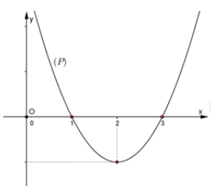  Cho Parabol $(P)$: $y=x^{2}-4x+3$ như hình bên.  Diện tích hình phẳng giới hạn bởi $(P)$ và trục hoành là:
A. | $2$(đvdt) | B. | $$\frac{4}{3}(đvdt)$$ | C. | $\frac{8}{3}$(đvdt) | D. | $$4(đvdt)$$
Câu 16 : | Trong không gian Oxyz, cho mặt phẳng $(P):$ $3x-y+z+6=0$. Đường thẳng nào sau đây song song với $(P)$:
A. | $$d:\left\{\begin{aligned}x=1+t \\ y=3t \\ z=2 \end{aligned}\left(t∈R\right) \right.$$
B. | $$l:\left\{\begin{aligned}x=t \\ y=6+3t \\ z=0 \end{aligned}\right.\left(t∈R\right)$$
C. | $$p:\left\{\begin{aligned}x=4t \\ y=6+1t \\ z=0 \end{aligned}\right. \left(t∈R\right)$$
D. | $q:\left\{\begin{aligned}x=-t \\ y=2+3t \\ z=0 \end{aligned}\right.$ $\left(t∈R\right)$
Câu 17 : | Cho số phức $z=x+yi, x,y ϵ Z$ thỏa mãn $z^{3}=18+26i$. Tìm phần thực của $z$.
A. | $$x=3$$ | B. | $$x=2$$ | C. | $$x=1$$ | D. | $$x=4$$

Câu 18 : | Tìm số phức $z$ thỏa mãn $z-\left(2+3i\right)\overline{z}=1-9i$ .
A. | $$z=-2-i$$ | B. | $$z=2-i$$ | C. | $$z=2+i$$ | D. | $$z=-2+i$$
Câu 19 : | Cho tích phân $K=\int_{0}^{π}{e^{x}.sinxdx}=\frac{e^{π}+a}{b}, Tính a+b.$
A. | 2 | B. | 5 | C. | 4 | D. | 3
Câu 20 : | Tìm phần thực của số phức $Z={\left(1+i\right)}^{2020}+{\left(1-i\right)}^{2020}$.
A. | $$-2^{1011}$$ | B. | $${-2}^{2020}$$ | C. | $$0$$ | D. | $$2^{2020}$$
Câu 21 : | Có bao nhiêu số phức $z$ có phần ảo dương thỏa mãn $\left|z+2-i\right|=2\sqrt{2} và {\left(z-1\right)}^{2}$ là số thuần ảo?
A. | $$2$$ | B. | $$3$$ | C. | $$0$$ | D. | $$1$$
Câu 22 : | Trong các số phức thỏa mãn điều kiện $\left|z+3i\right|=\left|z+2-i\right|$. Tìm số phức có môđun nhỏ nhất?
A. | $$z=1-2i$$ |  |  | B. | $$z=\frac{1}{5}-\frac{2}{5}i$$
C. | $$z=-1+2i$$ |  |  | D. | $$z=\frac{-1}{5}+\frac{2}{5}i$$
Câu 23 : | Hai giá trị $x_{1}=a+bi; x_{2}=a-bi, a,b ∈ R$ là hai nghiệm của phương trình:
A. | $$x^{2}+2ax+a^{2}{+b}^{2}=0$$ |  |  | B. | $$x^{2}-2ax+a^{2}{+b}^{2}=0$$
C. | $$x^{2}+2ax+a^{2}{-b}^{2}=0$$ |  |  | D. | $$x^{2}-2ax+a^{2}{-b}^{2}=0$$
Câu 24 : | Trong không gian $Oxyz$, cho mặt phẳng $\left(P\right):2x+my-3z+m-2=0 (m∈R)$ song song với đường thẳng $\left(d\right): \left\{\begin{aligned}x=2+4t \\ y=1-t \\ z=1+3t\end{aligned}\right., t ϵ R$. Giá trị của $m$ $thuộc khoảng:$
A. | $$\left(-5;-2\right)$$ | B. | $$\left(0;2\right)$$ | C. | $$\left(-2;0\right)$$ | D. | $$\left(2;5\right)$$
Câu 25 : | Một thùng rượu có bán kính các đáy là 40 cm, thiết diện vuông góc với trục và cách đều hai đáy có bán kính là 50cm, chiều cao thùng rượu là 120cm. Biết rằng mặt phẳng chứa trục và cắt mặt xung quanh thùng rượu là các đường parabol, hỏi thể tích của thùng rượu (đơn vị lít) là bao nhiêu (làm tròn 1 chữ số thập phân)  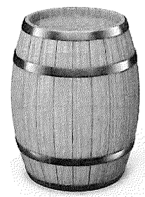
A. | $412177$ lít |  |  | B. | 412,2 lít
C. | 824353,9 lít |  |  | D. | $824,4$ lít
Câu 26 : | Gọi T là tập hợp các số phức z thoả mãn $\left|z+i\right|≥2$ và $\left|z-2\right|≤5$. Gọi $z_{1};z_{2}∈T$ lần lượt là các số phức có môđun nhỏ nhất và môđun lớn nhất. Khi đó số phức $3z_{1}-z_{2}$ bằng:
A. | $$21-3i$$ | B. | $$21-i$$ | C. | $$-7+3i$$ | D. | $$-7+i$$

Câu 27 : |  | Trong không gian với hệ toạ độ $Oxyz$, cho mặt phẳng $\left(α\right):2x+y+z-3=0$ và đường thẳng  $d:\frac{x+4}{3}=\frac{y-3}{-6}=\frac{z-2}{-1}$. Viết phương trình đường thẳng $d'$ đối xứng với đường thẳng $d$ qua mặt phẳng $\left(α\right)$.
A. |  | $$\frac{x}{11}=\frac{y+5}{-17}=\frac{z-4}{-2}$$ |  |  |  | B. |  | $$\frac{x}{11}=\frac{y-5}{-17}=\frac{z+4}{-2}$$
C. |  | $$\frac{x}{11}=\frac{y-5}{-17}=\frac{z-4}{-2}$$ |  |  |  | D. |  | $$\frac{x}{11}=\frac{y-5}{-17}=\frac{z-4}{2}$$
Câu 28 : | Trong không gian với hệ toạ độ $Oxyz$, cho mặt cầu $\left(S\right):x^{2}+y^{2}+z^{2}=9$ và đường thẳng  $Δ:\frac{x-1}{-1}=\frac{y+1}{3}=\frac{z-3}{4}$. Lập phương trình mặt phẳng $\left(P\right)$ thỏa mãn đồng thời các điều kiện sau: song song với $Δ$, vuông góc mặt phẳng $\left(Oyz\right)$, tiếp xúc với $\left(S\right)$ và cắt trục $Oz$ ở điểm có cao độ dương.
A. | $$-4y+3z-12=0$$ |  |  |  | B. |  | $$4y-3z-15=0$$
C. | $$-4x+3z-12=0$$ |  |  |  | D. |  | $$4y-3z+15=0$$
Phần II. TỰ LUẬN: (04 câu, 03 điểm)
Câu 1: (0,75 điểm) Cho số phức $z=7-i$. Tính tổng của phần thực và hai lần phần ảo của $z$.
Câu 2: (0,75 điểm) Viết phương trình tham số của đường thẳng $d$ qua điểm $A\left(2;-1;5\right)$ và có vectơ chỉ phương $\vec{u}=(1;4;0)$.
Câu 3: (0,75 điểm) Cho hai số thực $x, y$ thỏa: $x+y+1+\left(2x+y\right)i=3x+(2y+x)$i. Tìm module của số phức $z=3x-4yi$.
Câu 4: (0,75 điểm) Trong không gian $Oxyz$, tìm tọa độ giao điểm của đường thẳng
$d:\left\{\begin{aligned}x=1 \\ y=t \\ z=2-3t\end{aligned}\right.\left(t∈R\right)$ và mặt phẳng $(P): x+2y-4z+21=0$.
...Hết...

Họ tên HS :…………………...................………. Số báo danh :………… Lớp :……..

